ŠPORT

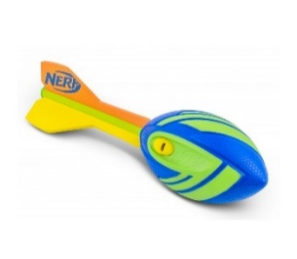
Tema: MET ŽVIŽGAČA

Žvižgač (tudi raketka, vortex) je zamenjal klasično 250 g žogico za met v daljino. Izdelan je iz posebne pene. Vgrajeno ima tudi piščal, katera naznanja pravilnost in moč leta, hkrati pa tudi opozarja na njegovo približevanje.

Mečemo ga približno tako kot kopje, to je z zamahom nad ramo.

Žvižgača držimo z blazinicami prstov v predelu trupa.

Mečemo lahko z zaletom ali brez.

Met z mesta
Poglej si posnetek na spodnji povezavi:

https://www.youtube.com/watch?v=p_gSs6mXrnI

Bodi pozoren:
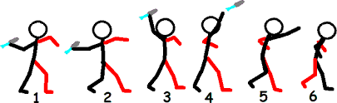
- zadnja noga je pred izmetom (2) pokrčena, s trupom naredimo lok, pri izmetu pa prenesemo težo na prvo nogo (3), tako izkoristimo tudi moč nog in bo met daljši
- roka naj bo pri izmetu iztegnjena, spredaj je nasprotna noga

Met z zaletom
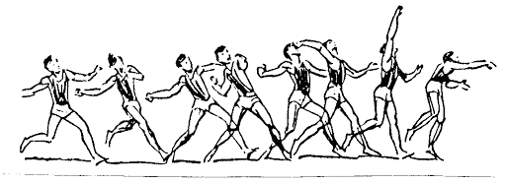
Zalet začnemo s 6 lahkotnimi tekalnimi koraki (desničarji začnejo z D nogo, levičarji z L nogo). Sledijo hitri metalni koraki: korak v stran, križni korak spredaj in položaj za izmet (= desničarji: L noga vstran, z D nogo križno spredaj, L noga vstran; levičarji: D noga vstran, L noga križno spredaj, D noga vstran).

Gremo na vadbo
Za vadbo izberi teren v bližini doma, peščeno stezo ali travnik. Obleci športna oblačila, obuj športne copate, s seboj vzemi plastenko vode in žogico za tenis ali kakšno drugo manjšo žogico (če imaš žvižgača, vzemi tudi tega). Ker je vedno v družbi bolj prijetno, se dogovori z bratom, sestro, lahko tudi prijateljem.
Najprej seveda ogrevanje:
- 5 minut lahkotnega teka
- 10 gimnastičnih vaj za ogrevanje - izbereš sam. Dobro ogrej roke in ramenski obroč!
- Na razdalji 20 m naredi še:
  - prisunske korake vstran, vključi tudi delo rok – 1 krat v vsako smer
  - križne korake – 1 krat v vsako smer
  - razdaljo prehodi z dolgimi izpadnimi koraki
  - poskoki po eni nogi (po vsaki nogi eno razdaljo)
Zdaj pa vadba z žogico:
- 20 metov žogice v cilj z razdalje 6 do 8 korakov: za cilj si izberi ograjo ali steno (brez oken!). Bodi pozoren, da je pri metu vedno spredaj nasprotna noga (če mečeš z D roko, je spredaj L noga).
- 10 metov žogice (žvižgača) z mesta kot si ga videl na posnetku. Če imaš družbo, lahko to delata v paru. Žogice ne vržeš z vso močjo. Pazi, da koga ne zadeneš !
- 10 metov žogice (žvižgača) z zaletom: najprej samo z zaključnimi koraki zaleta (križni korak), nato pa lahko dodaš še 6 lahkotnih tekalnih korakov na začetku zaleta. Moč meta prilagodiš prostoru, ki ga imaš na voljo. Previdno!
- Doma narediš še vaje za moč in raztezanje:
- plank - 40 sek
- stranski plank – 2 krat 25 sek
- dvigovanje trupa v leži na hrbtu – 15 ponovitev
- sklece - 10 ponovitev
- izpad vstran – na vsako nogo 10 ponovitev

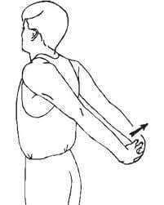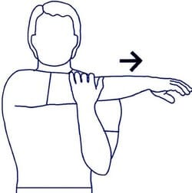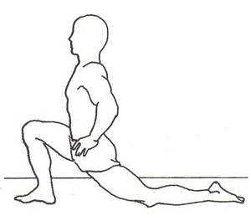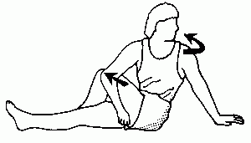

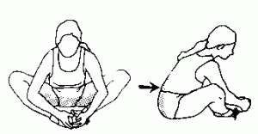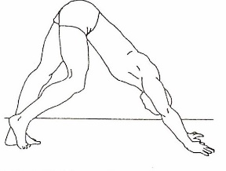


Čestitava za uspešno opravljeno vadbo na daljavo. Ponovi v tem tednu še enkrat ali dvakrat!

učitelj Matjaž matjaz.zupan@ucitelj.oskm.si

učiteljica Zdenka zdenka.ekart@ucitelj.oskm.si

